**Rašinio užduotis**

***Totalitarinėse valstybėse cenzūra paprastai būna ypač glaudžiai susijusi su ideologija, kad ir kokia ideologija jose vyrautų.* Ar jūs sutinkate su tokiu teiginiu?**

Atsakydami remkitės šaltiniais ir žiniomis.

**A Šaltinis. Iš A. Hitlerio kalbos**

Lojaliems ir talentingiems nacistinio režimo muzikantams suteikiama darbo vieta. Lojaliems, bet netalentingiems nacistinio režimo muzikantams nėra suteikiama darbo vieta. Bet kuris žmogus, kuris yra ne žydas, pasižymi muzikiniu genialumu ir priklauso „Reicho muzikos skyriui“, gali kurti. Jam garantuojama darbo vieta.

**B Šaltinis. Karikatūra *Jozefas Gebelsas ir dainų atlikėja radijo laidoje* (apie 1936 m.)**

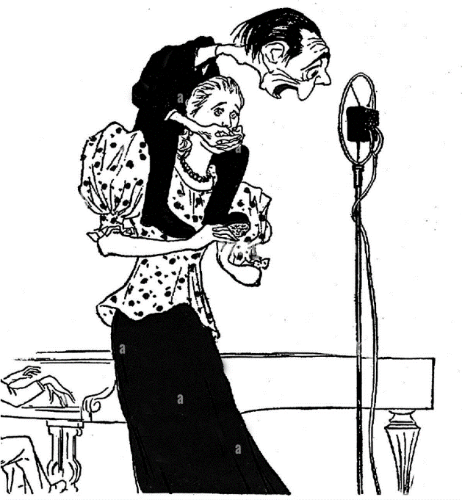

**C Šaltinis. Iš Juozo Baltušio dienoraščio (1978)**

Labai atidžiai dar ir dar kartą žiūrėjau „Sakmės apie Juzą“ rankraštį. „Vagos“ leidyklos darbuotojai dreba dėl kai kurių šitos sakmės vietų, konkrečiai, kur rašau apie išvežimus, vykdytus Lietuvoje 1941 metais. Pasirodo, dabar duoti nurodymai: viską vaizduoti taip, kad išvežimų tarytum nė būti nebuvo, o jeigu ir buvo, tai išvežė tiktai kaltus, niekas nekaltas nenukentėjo. Sunku įsivaizduoti absurdiškesnius teigimus! Jeigu niekas nekaltas nenukentėjo, tai iš kur tie tūkstančiai reabilituotų? Utenoje juk stovi paminklas Jeronimui Uborevičiui, tai ar ne jį sušaudė Stalinas? Absurdas ir nieko daugiau šitaip teigti! Nieko nebrauksiu iš „Sakmės apie Juzą“, kur liečiama ištrėmimų tema. Tegu nors pasikaria visi!

**D Šaltinis. Iš Jurgos Pukinskaitės straipsnio *Glavlitas Lietuvoje 1953-1964 m.* (2004)**

1958 m. dėl „žemo ideologinio" turinio eilėraščių bei netikusio Petro Cvirkos gyvenimo aprašymo buvo sugrąžintas pataisymui almanachas „Jauniai". Neišleista knyga „Eilėraščiai", skirta vidurinėms mokykloms, į kurią buvo įtraukti XIX a. lietuvių autorių kūriniai. Knyga buvo parengta be įvado, todėl kai kurie eilėraščiai galėjo būti „neteisingai ir dviprasmiškai" suprasti. Iš Antano Venclovos knygos „Laikas ir rašytojai" išimtas straipsnis apie Maironį, kuriame poetas aprašytas pernelyg teigiamai. Prikibta prie Vytauto Pikturnos knygos „Toje Baltijos pusėje", kur idealizuojamas Šveicarijos gyvenimas". [...] Cenzoriai nebuvo patenkinti ir Jono Avyžiaus romanu „Kaimas kryžkelėje", kuriame rašytojas kolūkį pavaizdavo pesimistinėmis spalvomis: rašė apie girtaujančius, vagiančius, bėgančius iš kolūkių žmones. Iš žurnalo „Moksleivis" Nr. 1 dėl politinių motyvų išimtas straipsnelis, kuriame teigta, kad dauguma moksleivių, baigę vidurinę mokyklų, studijuoja aukštosiose mokyklose ir apsigyvena didžiuosiuose miestuose, tik 1 iš 100 lieka kaime. Tokio pat pobūdžio informacija buvo išbraukta ir iš I960 m. „Šluotos" Nr. 18 straipsnelio, kuriame teigta, kad jaunuoliai bėga į miestus, o kolūkiuose lieka tik senukai"